**陕西省物价局关于合理调整电价结构有关事项的通知**

陕价商发〔2017〕78号

各设区市物价局、杨凌示范区发展改革局，韩城市物价局，神木市、府谷县物价局，省电力公司、省地方电力(集团)有限公司，各有关发电企业：

为贯彻落实国务院关于取消城市公用事业附加和工业企业结构调整专项资金，降低国家重大水利工程建设基金和大中型水库移民后期扶持基金，合理调整电价结构的决定，按照国家发展改革委统一部署，决定调整陕西电网电力价格。现就有关事项通知如下：

一、提高陕西电网上网电价。自2017年7月1日起，陕西电网统一调度范围内，执行燃煤机组(含热电联产机组)脱硫、脱硝、除尘标杆上网电价及新投产且安装运行脱硫、脱硝、除尘设施的燃煤机组上网电价每千瓦时提高为0.3545元(含税，下同)，自备电厂上网电价每千瓦时同幅度提高1.99分，其他燃煤机组上网电价逐步标杆化，调整后的燃煤机组上网电价见附件1。陕西电网总装机2.5万千瓦及以上的水电机组上网电价每千瓦时提高1分。陕西电网其他可再生能源发电项目结算基价与燃煤机组标杆上网电价同步调整。

二、取消电价中征收的城市公用事业附加。自2017年4月1日起，取消我省随电价征收的城市公用事业附加，陕西电网大工业电价每千瓦时降低0.6分，一般工商业电价每千瓦时降低2.02分;榆林电网大工业电价和一般工商业电价每千瓦时均降低0.6分。调整后的陕西电网[销售电价](http://shoudian.bjx.com.cn/zt.asp?topic=%cf%fa%ca%db%b5%e7%bc%db" \o "销售电价新闻专题" \t "http://shoudian.bjx.com.cn/news/20170714/_blank)见附件2，榆林电网销售电价另文通知。省内电网企业在7月份收取工商业用户和其他[售电主体](http://shoudian.bjx.com.cn/zt.asp?topic=%ca%db%b5%e7%d6%f7%cc%e5" \o "售电主体新闻专题" \t "http://shoudian.bjx.com.cn/news/20170714/_blank)电费时，应按附件2价格清算扣减4-6月份的城市公用事业附加费。省内其他售电主体要及时向电力用户传导，不得截留。

三、取消和降低电价中征收的其他政府性资金基金。自2017年7月1日起,取消我省电价中征收的工业企业结构调整专项资金，并将国家重大水利工程建设基金和大中型水库移民后期扶持基金征收标准分别调整为每千瓦时0.3分和0.62分，陕西电网大工业电价每千瓦时再降低0.31分，一般工商业电价每千瓦时再降低1.2分，农业电价每千瓦时降低0.1分，调整后的陕西电网销售电价见附件3。

四、同步调整陕西电网趸售电价。自2017年4月1日起，省电力公司与省地方电力(集团)有限公司陕西电网趸售电价每千瓦时降低0.09分，自2017年7月1日起，每千瓦时再降低0.11分，降低后的存量电价为每千瓦时0.3773元，增量电价为每千瓦时0.442元。

五、有关要求。省内电网企业要认真贯彻执行本次合理调整电价结构相关政策，确保各项措施落到实处。省内发电和煤炭企业要切实采取有效措施，稳定电煤价格，降本增效，合作共赢，促进煤电行业健康协调发展。各级价格主管部门要精心组织，周密安排，加强对电价政策的监管检查，严厉查处价格违法行为，在政策执行过程中发现问题，请及时报告我局。

附件：1.陕西电网上网电价表

2.陕西电网销售电价表(4月1日至6月30日执行)

3.陕西电网销售电价表(7月1日起执行)

陕西省物价局

2017年7月11日

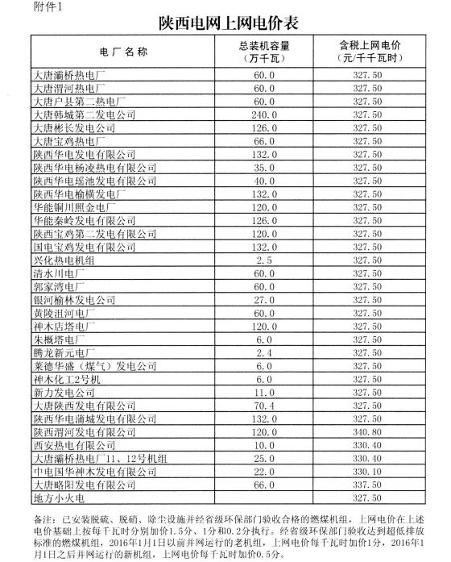

陕西电网销售电价表（4月1日至6月30日执行）

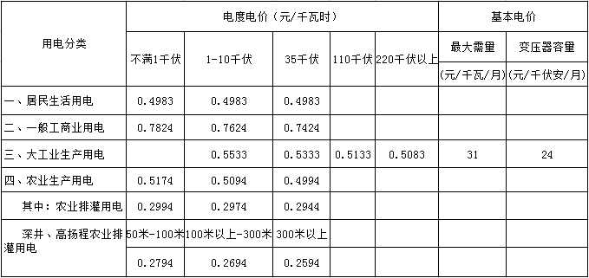

注：1.上表所列价格，除农业生产用电类中农业排灌和深井、高扬程农业排灌用电外，均含农网还贷资金2分钱和国家重大水利工程建设基金0.4分钱。除居民生活用电和农业生产用电类外，均含地方水库移民后期扶持资金0.05分钱和可再生能源电价附加1.9分钱。除农业生产用电类外，均含大中型水库移民后扶持基金0.83分钱。

2.对已下放地方核工业铀扩散厂和堆化工厂生产用电价格，按上表所列分类价格降低1.7分钱执行。抗灾救灾用电按上表所列分类价格降低2分钱执行。

附加2-2

陕西电网峰谷分时销售电价表（4月1日至6月30日执行）

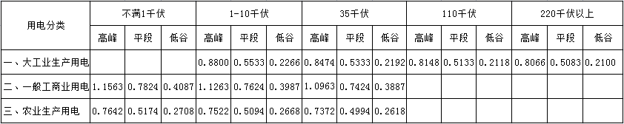单位：元/千瓦时

注：1.上表所列价格，各类用电均含农网还贷资金2分钱和国家重大水利工程建设基金0.4分钱。除农业生产用电外，均含大中型水库移民后扶持基金0.83分钱，地方水库后期扶持资金0.05分钱，可再生能源电价附加1.9分钱。

2.对已下放地方核工业铀扩散厂和堆化工厂生产用电价格，按上表所列分类价格降低1.7分钱执行。抗灾救灾用电按上表所列分类价格降低2分钱执行。对生产能力在3万吨及以上的氯碱企业生产用电，电度电价在上表所列大工业生产用电平段价格基础上，各电压等级的电度电价分别降低2.46分钱，峰谷分时电价相应调整。

附件3-1

陕西电网销售电价表（7月1日起执行）

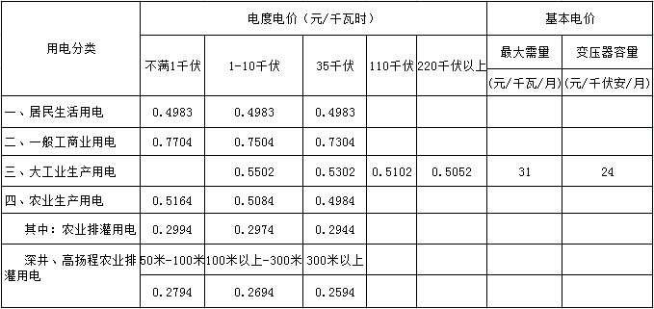

注：1.上表所列价格，除农业生产用电类中农业排灌和深井、高扬程农业排灌用电外，均含农网还贷资金2分钱和国家重大水利工程建设基金0.3分钱。除居民生活用电和农业生产用电类外，均含地方水库移民后期扶持资金0.05分钱和可再生能源电价附加1.9分钱。除农业生产用电类外，均含大中型水库移民后扶持基金0.62分钱。

2.对已下放地方核工业铀扩散厂和堆化工厂生产用电价格，按上表所列分类价格降低1.7分钱执行。抗灾救灾用电按上表所列分类价格降低2分钱执行。

附件3-2

陕西电网峰谷分时销售电价表（7月1日起执行）

单位：元/千瓦时

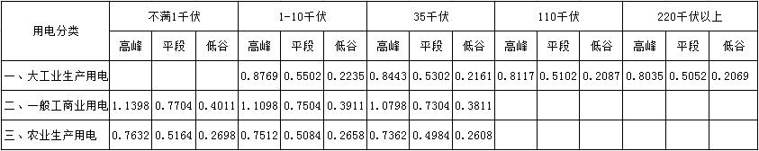

注：1.上表所列价格，各类用电均含农网还贷资金2分钱和国家重大水利工程建设基金0.3分钱。除农业生产用电外，均含大中型水库移民后扶持基金0.62分钱，地方水库后期扶持资金0.05分钱，可再生能源电价附加1.9分钱。

2.对已下放地方核工业铀扩散厂和堆化工厂生产用电价格，按上表所列分类价格降低1.7分钱执行。抗灾救灾用电按上表所列分类价格降低2分钱执行。对生产能力在3万吨及以上的氯碱企业生产用电，电度电价在上表所列大工业生产用电平段价格基础上，各电压等级的电度电价分别降低2.46分钱，峰谷分时电价相应调整。